Ⅰ-３．明治・大正・昭和の薫りが漂う皇室が利用した沼津御用邸記念公園のコース（約0.5～2時間）
３０分～１時間コース：
明治後期から使われた西付属邸建屋内のみのコース
1～1.5時間コース：
さらに西付属邸外周、富士山眺望と本邸跡の一部を散策するコース
２～2.5時間コース：
さらに東付属邸まで散策するコース
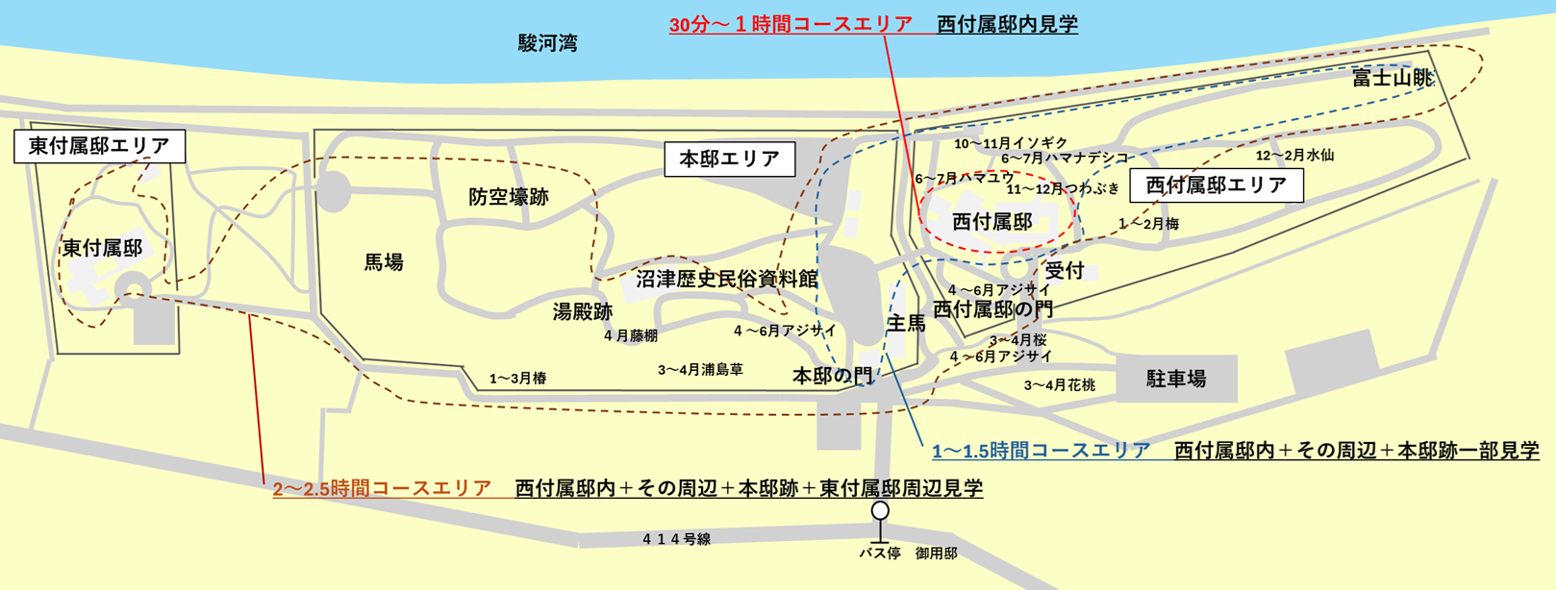
季節により、水仙、椿、梅、桜、アジサイ、藤棚、ハマユウ、ハマナデシコ、イソギク、浦島草などの花々が見られます。

